Министерство науки и высшего образования Российской Федерации
Санкт-Петербургский Политехнический Университет Петра Великого
—
Институт компьютерных наук и кибербезопасности

ЛАБОРАТОРНАЯ РАБОТА № 1

«Транслятор С-подобного языка»

по дисциплине «Формальные грамматики и теория компиляторов»

Выполнили Шахов Р. Б.
студенты гр. 5131001/30501 Маймистов А. Г.

<подпись>
Принял
асс. преподавателя Грибков Н.А.
<подпись>

Санкт-Петербург
2026
- Цель.
Создание транслятора C-подобного языка в ассемблерный код.
- Задачи.
1. Взять лексический и синтаксический анализатор, а также построитель AST из лабораторной работы №1 (в процессе данной работы их разрешается дорабатывать при необходимости, доработки должны быть отражены в отчете).
2. Выбрать целевую архитектуру ЭВМ и ОС с таким расчетом, чтобы иметь возможность демонстрации работы скомпилированных разрабатываемой программой исполняемых файлов.
3. Выбрать компилятор ассемблера для целевой платформы.
4. Разработать транслятор C-подобного языка в ассемблерный код для
целевой платформы. Фактически необходимо дополнить код из лабораторной работы №1 функционалом заполнения таблицы символов при разборе исходного кода и печатью ассемблерных фрагментов с учетом данных из таблицы символов при обходе AST. Таким образом, на вход разработанная программа должна принимать файл с исходным кодом на C-подобном языке. На выходе программа генерирует корректный .asm-файл с набором ассемблерных инструкций. Выбранный компилятор ассемблера должен без ошибок преобразовывать этот файл в исполняемый файл для целевой платформы.
5. С помощью выбранного компилятора ассемблера сгенерировать исполняемый файл на основе вывода разработанной программы.
Продемонстрировать работоспособность исполняемого файла на целевой платформе
- Ход работы.
3.1 Целевая платформа и архитектура компилятора

В качестве целевой платформы для разрабатываемого транслятора была выбрана архитектура x86-64 (AMD64) с операционной системой Linux. Данный выбор обусловлен широким распространением этой архитектуры в настольных системах и серверном сегменте, а также наличием зрелых инструментов разработки.

Рисунок 1 - Сценарий работы

Для генерации ассемблерного кода используется синтаксис NASM (Netwide Assembler) — популярного ассемблера с понятным и хорошо документированным синтаксисом. Компоновка (линковка) сгенерированного объектного файла выполняется с помощью компилятора GCC, который автоматически подключает стандартные библиотеки и обеспечивает корректное создание исполняемого файла в формате ELF64. Все это представляет собой сценарий работы.

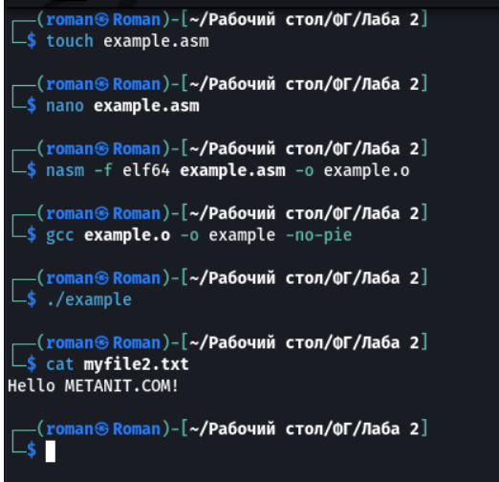
Рисунок 2 - Установка NASM

В процессе работы используются следующие версии инструментов: Flex 2.6.4 для лексического анализа, Bison 3.8.2 для синтаксического анализа, NASM версии 2.15 и выше для ассемблирования, а также GCC 15.2.0 для финальной компоновки.

Архитектура разработанного компилятора представляет собой классический многоступенчатый конвейер, последовательно преобразующий исходный код в исполняемый файл.

На первом этапе лексический анализатор, реализованный с помощью Flex, разбивает входной текст на последовательность токенов — ключевых слов, идентификаторов, чисел, операторов и разделителей. Полученные токены передаются на вход синтаксическому анализатору, построенному на основе Bison, который проверяет их соответствие грамматике языка и строит абстрактное синтаксическое дерево (AST) — внутреннее представление программы, отражающее ее структурную организацию. Далее генератор кода (реализованный в модуле codegen.c) обходит построенное AST и транслирует его в текст на языке ассемблера NASM, учитывая таблицу символов, в которой хранятся сведения о расположении переменных в памяти. Финальным этапом является внешняя обработка: сгенерированный .asm файл компилируется в объектный с помощью NASM, после чего GCC выполняет линковку и создает исполняемый файл ELF64.

Разработанное программное обеспечение состоит из нескольких модулей, каждый из которых выполняет строго определенную функцию. Файл lexer.l содержит описание лексического анализатора, определяющее правила распознавания токенов и обработки комментариев. Файл parser.y реализует грамматику языка с указанием приоритетов операций и действий по построению AST. Модули ast.h и ast.c предоставляют структуры данных для представления узлов дерева (NodeType, ASTNode) и функции-конструкторы, создающие узлы различных типов (make_number, make_binop, make_if, make_while и другие). Генератор кода, расположенный в codegen.h и codegen.c, содержит таблицу символов, функции сбора переменных (collect_symbols), вычисления выражений (emit_expr) и генерации операторов (emit_stmt). Точка входа в программу реализована в main.c, который обрабатывает аргументы командной строки (режимы parse, compile, load), управляет процессом компиляции и обеспечивает сохранение результатов. Сборка всех компонентов автоматизирована с помощью Makefile, содержащего правила для генерации кода из .l и .y файлов, компиляции объектных файлов и создания исполняемого файла parser.

При генерации ассемблерного кода активно используются регистры процессора x86-64 (Рисунок 3), каждый из которых выполняет строго определенные функции в рамках разработанного компилятора.
Регистр rax (64 бита) служит для хранения результатов вычисления выражений, выступает в роли левого операнда при арифметических операциях, содержит номер системного вызова (syscall) и возвращаемое значение функции.

Регистр rbx используется как правый операнд при арифметике и сравнениях, а в функции print_int выступает в роли делителя (константа 10).

Регистр rcx выполняет функцию указателя на текущую позицию в буфере при преобразовании числа в строку в функции print_int.

Регистр rdx хранит остаток от деления при выполнении инструкций div и idiv, а также используется для передачи длины строки при системном вызове write.

Регистр стека rsp автоматически изменяется при выполнении инструкций push и pop, указывая на вершину стека.

Регистр базового указателя rbp служит основой для адресации локальных переменных — от него вычисляются смещения (rbp-8, rbp-16 и так далее), что позволяет обращаться к переменным по их положению в стековом фрейме.

Для передачи аргументов системным вызовам используются регистры rdi (первый аргумент, файловый дескриптор stdout=1) и rsi (второй аргумент, указатель на строку).

Младшие байты регистров также находят применение: регистр al (8 младших битов rax) используется для хранения результатов условных операций, возвращаемых инструкциями sete, setl, setg и аналогичными, а регистр dl (8 младших битов rdx) служит для временного хранения ASCII-кода цифры при формировании строкового представления числа в print_int.

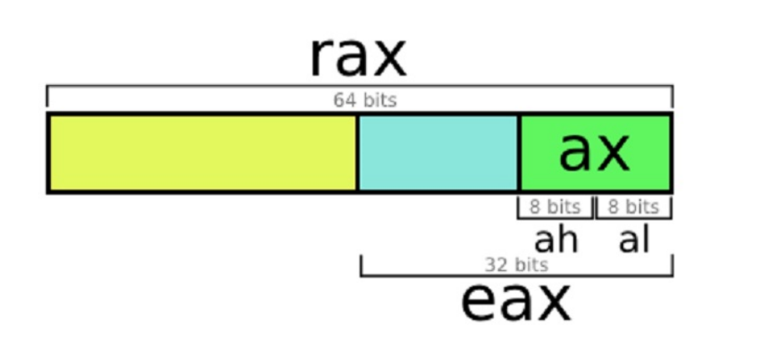
Рисунок 3 - Регистры

3.2. Лексический и синтаксический анализ

Лексический анализатор, реализованный с помощью Flex, (Рисунок 4) преобразует исходный код в поток токенов. В файле lexer.l определены правила распознавания ключевых слов (if, else, while, return, print), типов данных (int, char, unsigned, signed), идентификаторов ([a-zA-Z][a-zA-Z0-9_]*), чисел (целых и с плавающей точкой), операторов (+, -, *, /, %, =, ==, !=, <, >, <=, >=, &&, ||, !) и разделителей (;, (, ), {, }). Пробельные символы и однострочные комментарии (//) игнорируются. При обнаружении неизвестного символа выводится сообщение с номером строки и самим символом.
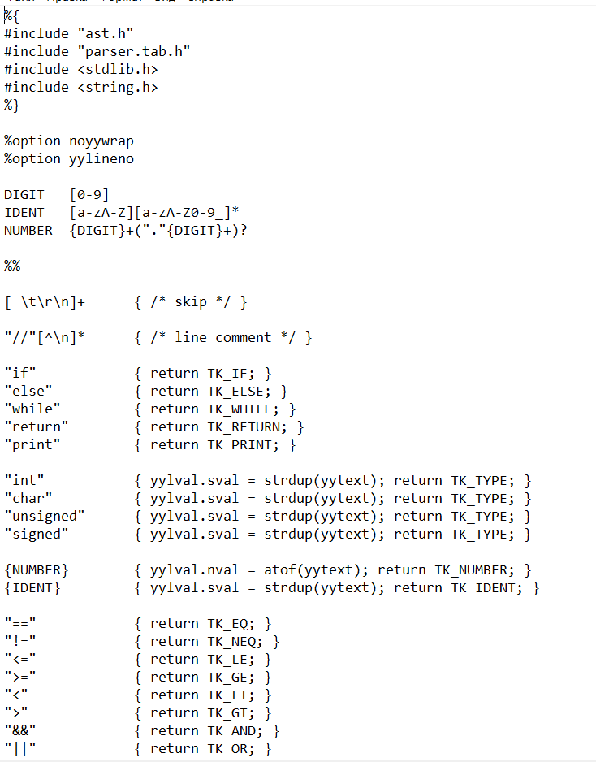
Рисунок 4 - Лексический анализатор

Синтаксический анализатор (Рисунок 5) на основе Bison проверяет соответствие потока токенов грамматике языка и строит абстрактное синтаксическое дерево (AST). Грамматика включает правила для всех конструкций: операторов (if, while, return, print, присваивание, объявление переменных), блоков кода в фигурных скобках и выражений. Приоритеты операций задаются иерархически: от самого низкого (||) к самому высокому (унарные операции и первичные выражения). При распознавании каждого правила выполняются действия по созданию узлов AST с помощью функций-конструкторов (make_if, make_while, make_binop и других), что формирует полное дерево разбора программы. Для корректной обработки конструкции if-else используется механизм приоритетов, обеспечивающий правильную привязку else к ближайшему if

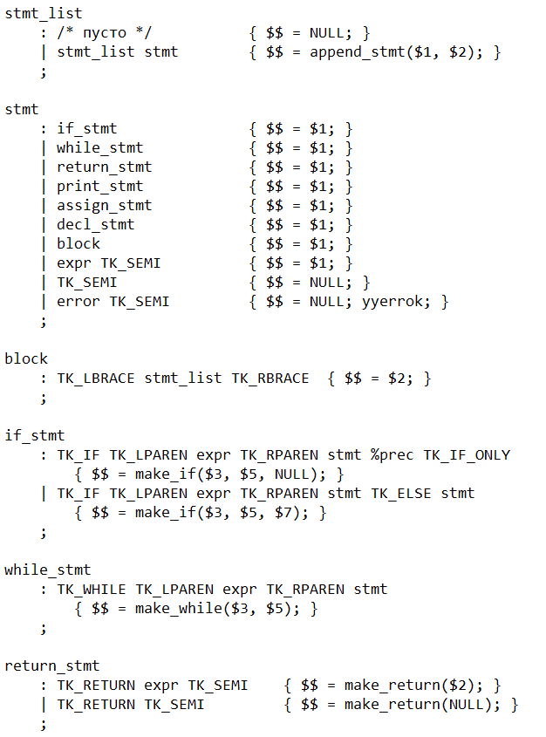
Рисунок 5 - Синтаксический анализатор

3.3 Генерация кода

Для хранения информации о переменных используется таблица символов, (Рисунок 6) где каждая запись содержит имя переменной и её смещение относительно регистра rbp. Смещение вычисляется как -(n+1)×8, где n — порядковый номер переменной, поэтому первая переменная располагается по адресу rbp-8, вторая — rbp-16 и так далее. Все переменные размещаются на стеке, что обеспечивает эффективный доступ к ним через базовый указатель.

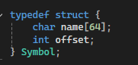
Рисунок 6 - Таблица символов

В прологе функции main (Рисунок 7) выполняется сохранение предыдущего базового указателя (push rbp), установка нового (mov rbp, rsp) и выделение места под локальные переменные (sub rsp, stack_size). Размер стека вычисляется как количество переменных, умноженное на 8, с дополнительным выравниванием до 16 байт для соблюдения соглашений ABI.

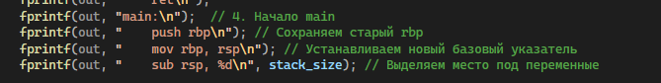
Рисунок 7 - Пролог main

Генерация кода для выражений (Рисунок 8) реализована по принципу стековой машины: каждый узел AST оставляет результат своего вычисления на вершине стека. Для бинарных операций сначала вычисляются левый и правый операнды (их результаты помещаются в стек), затем они извлекаются, выполняется операция, и результат снова помещается в стек. Логические операции сравнения используют инструкции setg, setl, setle, setge, которые устанавливают младший байт регистра в 0 или 1 в зависимости от результата сравнения, после чего выполняется movzx для обнуления старших битов.
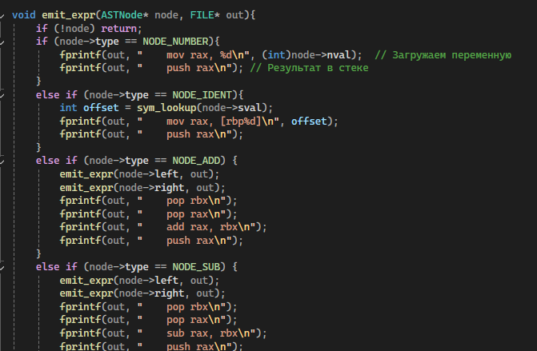
Рисунок 8 - Код для выражений

Для условного оператора if-else (Рисунок 9) генерируется код, вычисляющий условие, после чего инструкция je (переход если равно) передает управление на метку else-блока при ложном условии. Затем выполняется then-блок, после чего следует безусловный переход на метку конца конструкции. Для цикла while генерируется метка начала цикла, вычисляется условие, и при его ложности выполняется переход на метку выхода; тело цикла выполняется при истинном условии, после чего следует безусловный переход на начало цикла.

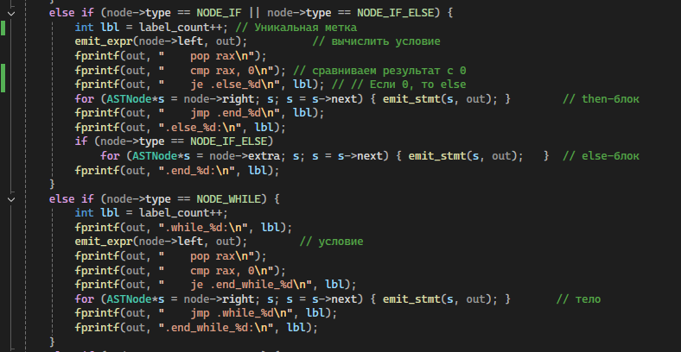
Рисунок 9 - Код для if-else, while

3.4 Тесты

Был создан тестовый файл (Рисунок 10), который находит НОД для чисел 18 и 48.

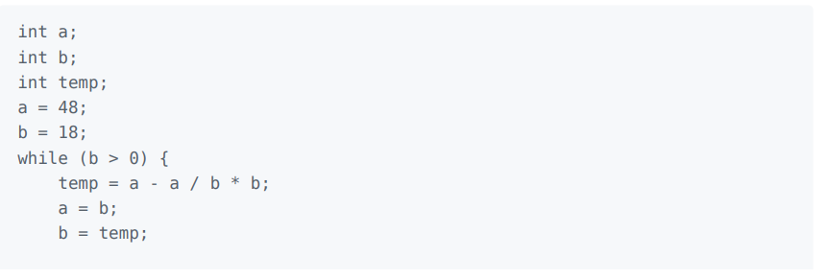
Рисунок 10 - Тестовый файл

Далее был получен результат трансляции С-подобного файла в ассемблер (Рисунок 11)
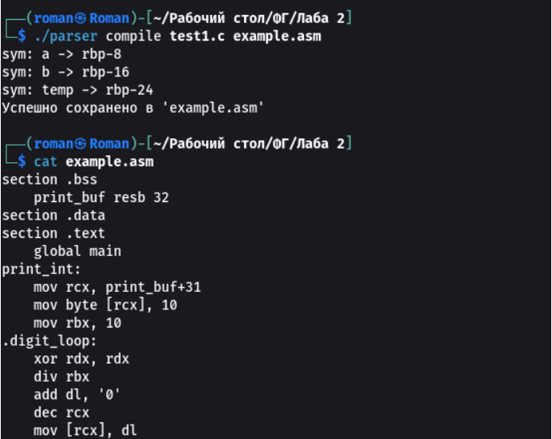
Рисунок 11 - Результат трансляции

Сгенерированный ассемблерный файл example.asm компилируется с помощью NASM в объектный файл, после чего компоновщик GCC создает исполняемый файл (gcc example.o -o example -no-pie).

При запуске полученной программы (Рисунок 12) на экран выводится результат вычислений — число 6, что соответствует корректной работе транслятора и подтверждает успешную компиляцию тестовой программы, вычисляющей наибольший общий делитель чисел 48 и 18.

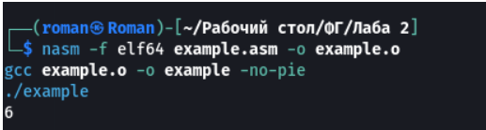
Рисунок 12 - Запуск

- Вывод.
В ходе выполнения лабораторной работы был разработан полноценный компилятор C-подобного языка в ассемблерный код для архитектуры x86-64. Программа выполняет лексический и синтаксический анализ исходного кода с помощью Flex и Bison, строит абстрактное синтаксическое дерево (AST) и транслирует его в код на языке ассемблера NASM. Сгенерированный .asm файл успешно компилируется в исполняемый файл, что подтверждено тестированием на примере программы, вычисляющей наибольший общий делитель.

В процессе работы были реализованы ключевые компоненты компилятора: таблица символов для управления памятью переменных на стеке, генерация кода для арифметических и логических выражений на основе стековой машины, а также трансляция управляющих конструкций (if-else, while) в ассемблерные инструкции с использованием условных переходов. Разработанная программа демонстрирует полный цикл компиляции от исходного кода до исполняемого файла, что позволяет глубже понять принципы работы современных компиляторов и взаимодействие между высокоуровневыми языками программирования и архитектурой ЭВМ.

